BÁO CÁO KẾT QUẢ THỰC HÀNH:
NHIỆM VỤ 2.1 – XỬ LÝ SỰ CỐ KẾT NỐI WI-FI
Họ và tên: Nguyễn Thị Ngọc Thùy
Mssv: B2511680
Nhóm: 8
- Công cụ thực hiện: Gemini (Google Bard)
- Quá trình thực hiện:
- Prompt đã nhập: “Cách khắc phục lỗi Wi-fi không kết nối trên Windows 10”
- Các bước AI đề xuất và kết quả thực hiện:
- Các bước thực hiện
Bước 1: Kiểm tra trình điều khiển (driver)
+ Cách làm: Nhấp chuột phải vào nút Start => Chọn Device Manager => Tìm mục Network adapter và chọn Update driver
+ Mục đích: Đảm bảo phần mềm giao tiếp giữa phần cứng và hệ điều hành không bị lỗi thời
Bước 2: Khởi động lại router
+ Cách làm: Tắt nguồn router/modem wi-fi trong khoảng 30s, sau đó bật lại. Đồng thời Restart máy tính.
+Mục đích: Xóa các xung đột IP tạm thời và làm mới kết nối
Bước 3: Chạy lệnh trong Command Prompt
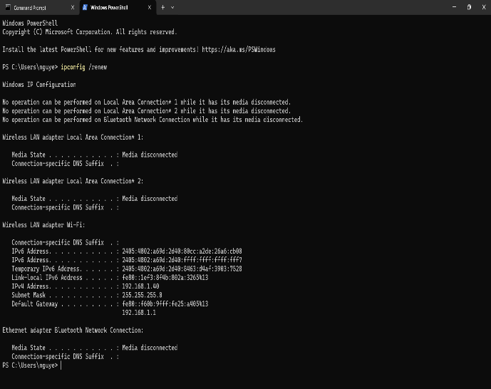
+ Cách làm: Ấn vào thanh tìm kiếm trên Taskbar => nhập cmd => Command Prompt hiện ra => Ấn chọn Run as administrator. Sau đó lần lượt nhập 2 lệnh “ipconfig/release” và “ipcon-fig/renew”
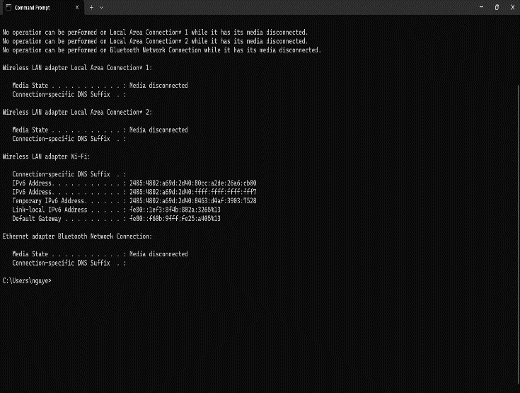

- Kết quả:
- Tình trạng wi-fi đã được khôi phục thành công
- Tốc độ mạng ổn định truy cập internet bình thường
